粤焕新平台进驻与活动报名操作指引

1. **进驻企业平台**

入驻申请链接：

<https://benefits.chinaums.com/landingMerchant.html>

1. 手机号验证

填写进驻人手机号，选择地区所属业务平台（地区），再选择快手、淘宝等**非**粤焕新银联活动平台，获取验证码并填写，点击【申请入驻】

选择平台如下图

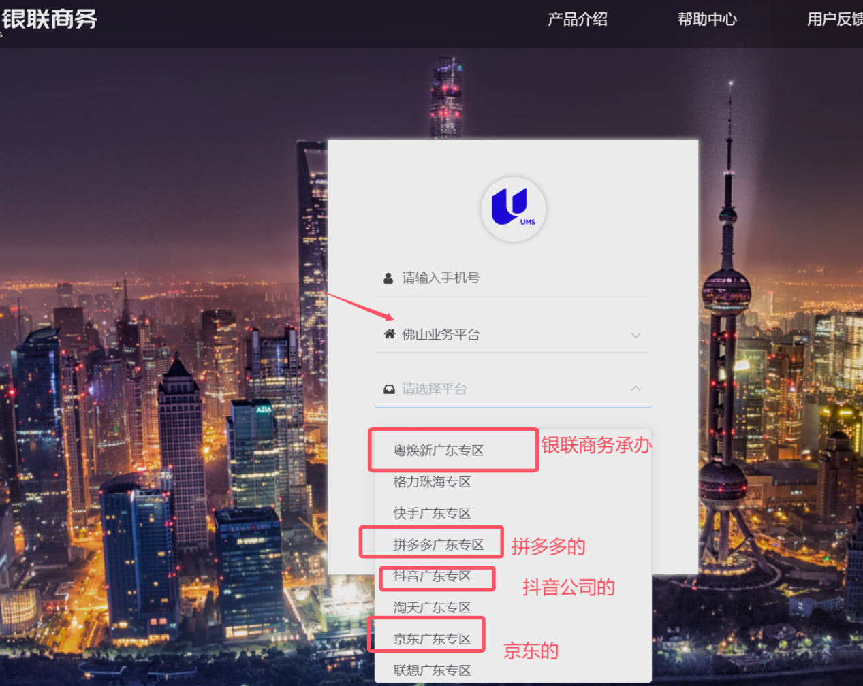

**注意：**要报淘宝，天猫，京东的不要报错粤焕新广东专区，这是银联商务在承办的云闪付与微信活动，是通过POS机受理消费券的。

1. 三要素验证（手机号，姓名，身份证）

手机号验证成功后，进入三要素验证页面。填写姓名，身份证和邮箱，点击【下一步】，发起三要素验证

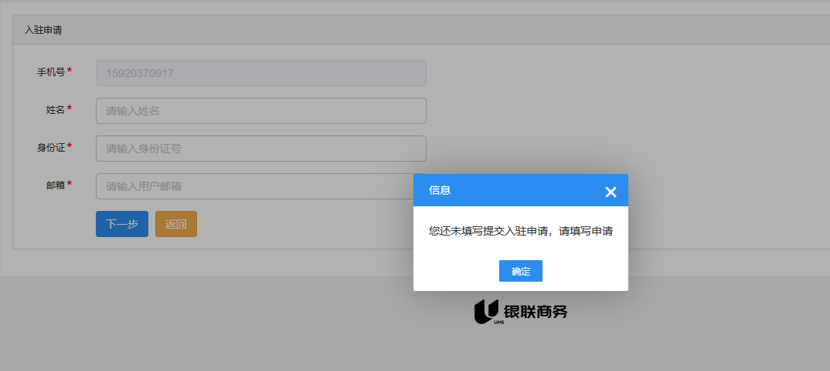

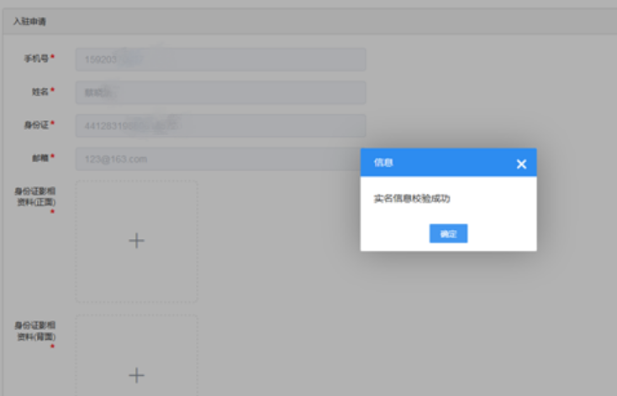

注意需打印本指引最后的两个附件**《信用承诺书》与《企业承诺书》**盖章后上传到空格地方，详见第三点。同时要到“信用中国”网站打印的企业《信用信息报告》。信用报告上传办法按照如下两个步骤：

（1）把PDF合并成长图，直接上传

（2）上传信用报告的第一页图片，然后把PDF上传到“其他材料”

1. 填写商户入驻申请信息

三要素验证成功后，跳转到入驻申请信息填写页面，按提示填写信息，填写完成后提交，提交成功后会跳转到申请单进度页面。

重新用验证码登录后，会看到如下界面，这个“待初审”状态是第一步进驻的初审待审核中，系统按照提交的时间自动排序，流水线式审核。

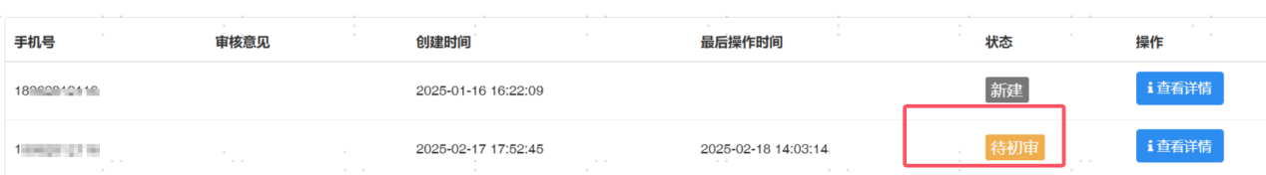

初审不通过则按照下一步重新提交资料。

1. 重新提交材料

如显示审核失败，申请人可再次通过入驻申请链接进入修改资料后重新提交

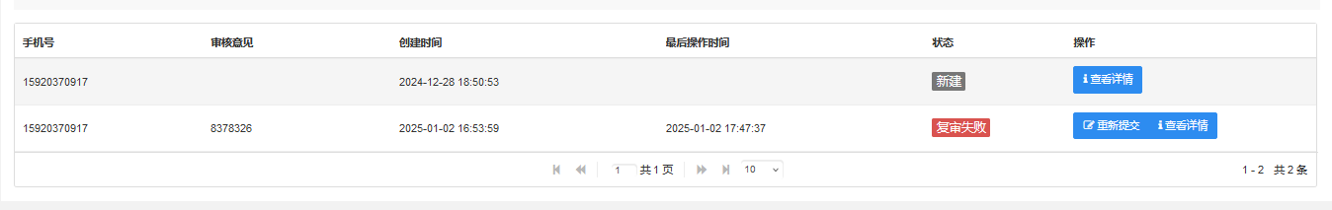

5、**初审通过后**，需要登录如下第二步的网址进行活动报名的操作。

# **二、线下商家报名**

1. 登录活动报名网址

后管平台地址：<https://benefits.chinaums.com/login.html>

入驻申请审核通过后会发送短信给申请人，短信内容包括活动报名登录网址，用户账户和密码，商户可登录选择已申请的企业进行活动报名。

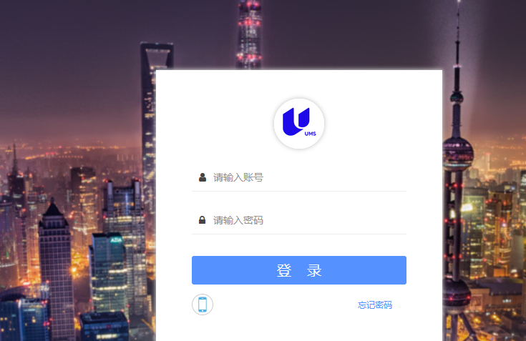

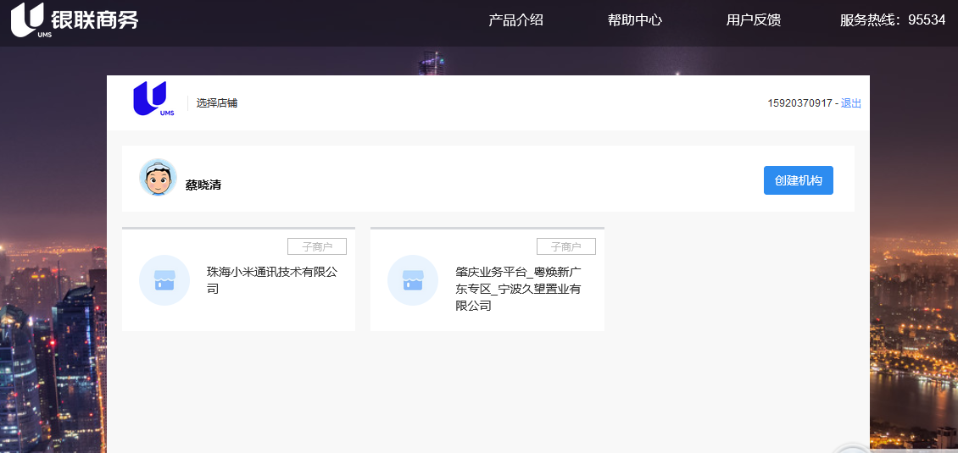

1. 活动报名申请

登录后，点击【活动报名申请】，页面会带出企业的相关信息，选择参与活动（如需上传附件可在后面上传）后提交。提交后完成报名，申请单状态为待初审

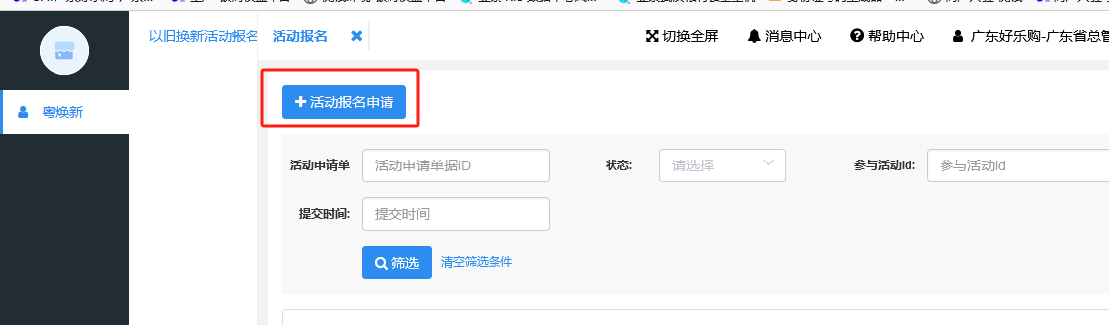

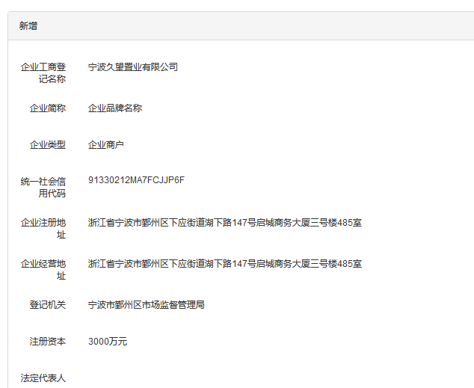

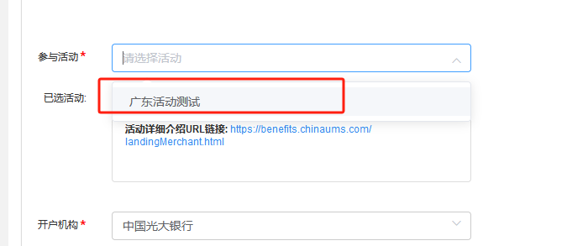

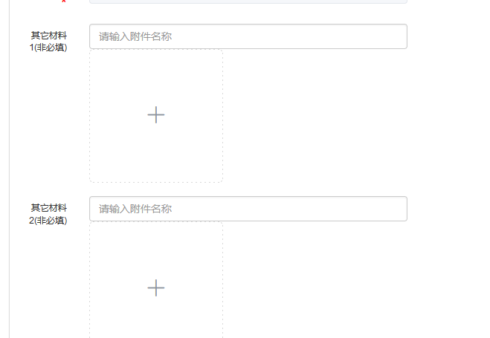

**三、线上商家报名（淘宝天猫、京东、快手、抖音、拼多多平台活动）**

1. 登录活动报名网址：

https://benefits.chinaums.com/login.html

入驻申请审核通过后会发送短信给申请人，短信内容包括活动报名登录网址，用户账户和密码，商户可登录选择已申请的平台（淘天，京东，抖音...）进行活动报名。



2、活动报名申请

登录后，点击【活动报名申请】，按需报名**家电**以旧换新活动及**数码3C**活动2025，页面会带出企业的相关信息，选择参与活动（如需上传附件可在后面上传）后提交。提交后完成报名，申请单状态为待初审。待后续主办方审核。同步请与第三方平台**（淘宝天猫、京东、快手、抖音、拼多多）**对接人联系对接是否可以加入活动。



3.重新提交资料

审核失败，申请人可再次通过入驻申请链接进入修改资料后重新提交（要点【重新提交】按钮进去修改，不能点【活动报名申请】重新报名）

